Receptura MOJITO

Příprava: přímo ve skle (straig way)
Servis: highball, velký tumbler

4cl bílého rumu (Bacardi, Havana Club Anejo Blanco)
½ limety
1cl limetového sirupu
2 lžičky hnědého třtinového cukru
9-12 lístků máty
soda nebo perlivá voda na dolití

Do skla vložíme limetu nakrájenou na dílky, přidáme cukr, limetový sirup, lístky máty a rum. Krátce muddlerem podrtíme – ne však moc silně, aby se z kůry limety neuvolnila hořká chuť, přidáme drcený led, dolijeme sodou nebo perlivou vodou a důkladně promícháme barovou lžící. Ozdobíme snítkou čerstvé máty, se silným brčkem a míchátkem.
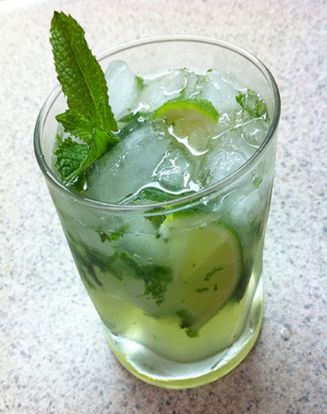
HENRY, Justin. flickr.com: Mojito [online]. 2010-10-01 [cit. 2019-03-07]. Dostupný pod licencí CC-BY na WWW: <https://www.flickr.com/photos/zappowbang/5040808810/>.

